Nội dung của mô đun:

BÀI 42: HỒI SINH TIM PHỔI
( KỸ THUẬT CẤP CỨU NGỪNG TUẦN HOÀN)
Mã bài: MĐ05.32
Chuẩn đầu ra bài học/ mục tiêu bài học:
- Vận dụng kiến thức về giải phẫu, sinh lý, sinh lý bệnh, nguyên nhân, triệu chứng để giải thích việc áp dụng cấp cứu ngừng tuần hoàn trong tình huống cụ thể. (CĐRMD 1)
- Thiết lập được môi trường chăm sóc người bệnh an toàn trong các tình huống dạy học cụ thể (CĐRMD 2).
- Thực hiện được kỹ thuật cấp cứu NTH đúng quy trìnhtrong tình huống cụ thể.(CĐRMD1,2,3,4,5)
- Biết được cách theo dõi, phát hiện, dự phòng và xử trí các tai biến có thể xảy ra trong và sau khi thực hiện kỹ thuật trong các tình huống dạy học cụ thể. (CĐRMD 4,5).
- Thể hiện được tính khẩn trương, thái độ tôn trọng NB và NN trong khi thực hiện KT và giao tiếp.(CĐRMD2,4)
- Thể hiện được tính tích cực trong học tập, tác phong nhanh nhẹn. Rèn luyện được kỹ năng làm việc nhóm và làm việc độc lập. (CĐRMD 6).

Để đạt được những chuẩn đầu ra trên, sinh viên cần:
Kiến thức:
- Giải thích được thế nào là NTH.
- Trình bày được nguyên nhân, triệu chứng của NTH.
Kỹ năng:
- Vận dụng kiến thức về sinh lý bệnh, nguyên nhân, triệu chứng để giải thích việc áp dụng cấp cứu ngừng tuần hoàn trong tình huống cụ thể
Mức độ tự chủ và trách nhiệm:
- Thể hiện được tính tích cực trong học tập. Có khả năng độc lập và phối hợp tốt trong làm việc nhóm.

Nội dung bài:
- Định nghĩa:
- Ngừng tim là tình trạng tim đột ngột dừng hoạt động hoặc hoạt động nhưng không có hiệu quả dẫn đến việc cung cấp không đầy đủ oxy và máu tới các cơ quan.
- Ngừng tuần hoàn là một tối cấp cứu vì người bệnh đang ở ranh giới giữa sống và chết có thể gặp ngoài cộng đồng hoặc trong bệnh viện. Người bệnh cần được tiến hành cấp cứu ngay sau khi bị ngừng tuần hoàn, càng sớm càng tốt .
- Nguyên nhân:
- Thiếu oxy: tất cả các trường hợp suy hô hấp cấp như ARDS, tràn khí màng phổi áp lực, phù phổi cấp...
- Sốc tim, nhồi máu cơ tim, rối loạn nhịp tim, ngừng tim do phản xạ
- Rối loạn nước điện giải và toan kiềm
- Tăng áp lực nội sọ, tụt não, tổn thương thân não
- Ngộ độc thuốc: thuốc tim mạch, aconitine, ngộ độc cóc...
- Tai nạn: điện giật, đuối nước, hạ thân nhiệt nặng.
- Sinh lý bệnh:
- Não:
+ Não không có dự trữ oxy và có rất ít dự trữ glucose nên sự sống của não phụ thuộc chặt chẽ vào tưới máu não.
+ Khi ngừng tưới máu não (ngừng cung cấp oxy, glucose), dự trữ glucose ở não sẽ đủ cung cấp glucose cho tế bào não trong 2 phút. Ngừng tuần hoàn trên 4 phút sẽ có phù não và các tổn thương não không hồi phục.
- Các mô:
+ Các mô của cơ thể có khả năng chịu đựng được thiếu oxy trong thời gian dài hơn tế bào não ( 20 - 30 phút).
Ngừng tuần hoàn được cấp cứu muộn (sau 4 phút ngừng tim) có nguy cơ chết não hoặc hôn mê kéo dài (hôn mê mạn tính)
- Triệu chứng:
- Mất ý thức đột ngột: gọi to không trả lời, lay mạnh không đáp ứng.
- Thở ngáp hoặc ngừng thở: áp tai gần mũi người bệnh nghe xem bệnh nhân có tự thở không, đồng thời quay mặt xuống phía lồng ngực của người bệnh không thấy lồng ngực di động là người bệnh ngừng thở .
- Mất mạch cảnh, mạch bẹn : sờ không thấy mạch đập.
- Các dấu hiệu khác:
+ Da trắng bệch hoặc tím ngắt.
+ Máu ngừng chảy từ các vết thương hay từ vùng mổ.
+ Đồng tử giãn to cố định mất phản xạ ánh sáng (triệu chứng muộn).
- Không mất thời gian đo huyết áp, nghe tim, không cần ghi điện tim để chẩn đoán ngừng tuần hoàn, mà sẽ ghi điện tim ở bước cấp cứu sau để xác định kiểu điện tim của ngừng tuần hoàn .
- Các bước cấp cứu:
Cấp cứu ngừng tuần hoàn là một cấp cứu rất khó khăn, tiên lượng của người bệnh hoàn toàn phụ thuộc vào sự cấp cứu kịp thời và đúng qui trình. Vai trò của kíp cấp cứu là rất quan trọng do đó phải thành thạo qui trình, phối hợp tốt, khẩn trương. Ngay sau khi phát hiện ngừng tuần hoàn phải thông báo ngay cho bác sỹ, điều dưỡng hoặc gọi to để mọi người tham gia hỗ trợ cấp cứu đồng thời thực hiện ngay các thao tác cấp cứu ban đầu càng sớm càng tốt.
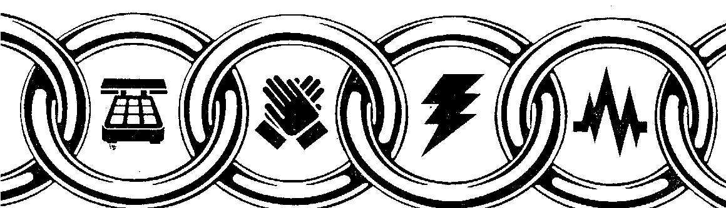
Gọi cấp cứu - Cấp cứu ban đầu CAB - Sốc điện sớm - Hồi sức tích cực
Hình 1: Các bước cấp cứu ngừng tuần hoàn
5.1- Các cấp cứu ban đầu: C-A-B
5.1.1. Hỗ trợ tuần hoàn: (Circulation support)
- Thực hiện ngay ép tim ngoài lồng ngực:
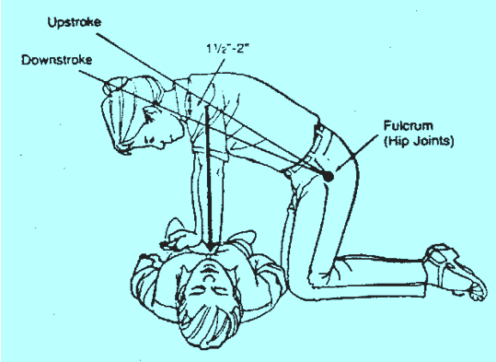
Hình 2: Kỹ thuật ép tim ngoài lồng ngực
- Đặt nạn nhân nằm ngửa, trên nền phẳng, cứng.
- Quỳ ngang ngực nạn nhân.
- Tay 1: đặt 2 ngón tay vào bờ sườn rồi miết dọc bờ sườn lên tìm mũi ức.
Tay 2: đặt lòng bàn tay vào giữa ngực, sát vào tay 1 đang đặt ở xương ức.
Sau đó đặt lòng bàn tay 1 lên trên tay 2.
Giữ 2 khuỷu tay thẳng.
- Dùng sức nặng của thân mình ép lên ngực nạn nhân, với lực ép làm lún ngực nạn nhân khoảng 3 cm, hướng ép vuông góc với mặt phẳng nạn nhân nằm.
- Nhịp ép: 100 - 120 lần/ phút.
+ Nếu chỉ có một người cấp cứu: ép tim 30 lần liên tiếp sau đó thổi ngạt 2 lần liên tiếp.
+ Nếu có hai người cấp cứu:
. Người thứ nhất: ép tim 30 lần liên tiếp; người thứ hai: thổi ngạt 2 lần
Tiến hành phối hợp ép tim và thổi ngạt liên tục. Sau khoảng 1 phút cấp cứu, kiểm tra lại mạch cảnh trong 5 giây nếu thấy có mạch đập dừng ép tim, kiểm tra lại hô hấp nếu tự thở được, dừng thổi ngạt, tiếp tục theo dõi nhịp tim huyết áp trên đường vận chuyển. Trường hợp tim không đập lại cứ 3 phút dừng lại 5 giây để bắt mạch cảnh hoặc mạch bẹn xem tim đã đập lại chưa. Tiếp tục cấp cứu cho đến khi tim đập lại, người bệnh thở lại.
- Với trẻ sơ sinh thổi ngạt nhanh và nhẹ hơn (30 lần phút), ép tim bằng một ngón tay cái 100 - 120 lần /phút.
- Dùng thuốc cấp cứu: đặt một đường truyền tĩnh mạch chắc chắn (có người hỗ trợ) tiêm adrenaline1mg tĩnh mạch, 3 -5 phút/lần đồng thời với việc ép tim thổi ngạt cho đến khi người bệnh có mạch, tự thở lại .
- Vận chuyển sớm người bệnh lên đến trung tâm y tế gần nhất có đủ điều kiện tiếp tục cấp cứu và điều trị. Đảm bảo duy trì hô hấp và nhịp tim trong suốt quá trình vận chuyển.
5.1.2. Khai thông đường thở: (Aiway control)
- Đặt người bệnh nằm ngửa trên nền phẳng cứng, một tay đặt trên trán của người bệnh đẩy trán ra phía sau, tay kia đẩy cằm lên trên sao cho đầu ngửa, ưỡn cổ tối đa.
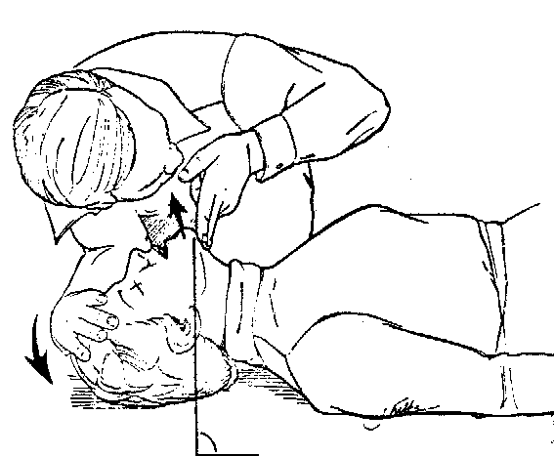
Hình 3: Giữ hàm ở tư thế cổ ưỡn
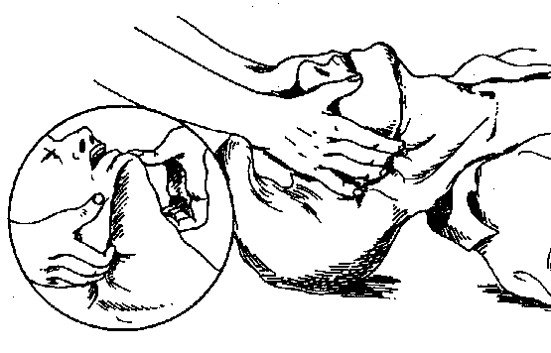
- Hoặc ấn giữ hàm ở tư thế cổ ưỡn
Hình 4: Khi nghi ngờ có chấn thương cột sống cổ chỉ nâng hàm dưới lên
- Khi nghi ngờ có chấn thương cột sống cổ chỉ nâng hàm dưới lên, tránh di chuyển đầu cổ nhiều. Đặt nẹp cổ ngay khi có thể nếu có chấn thương cột sống cổ.
- Nhanh chóng khai thông đường thở lấy dị vật trong miệng, răng giả (nếu có), hút đờm rãi.
- Làm thủ thuật Heimlich nếu nghi ngờ có dị vật đường hô hấp:
+ Nếu người bệnh đang ngồi hoặc đứng: Đứng sau người bệnh và dùng cánh tay ôm eo người bệnh, một bàn tay nắm lại, ngón cái ở trên đường giữa, đặt lên bụng phía trên trên rốn, dưới mũi ức. Bàn tay kia ôm lên bàn tay đã nắm và dùng động tác giật (để ép) lên trên và ra sau một cách thật nhanh và dứt khoát.
+ Khi người bệnh ở tư thế nằm: đặt người bệnh nằm ngửa, mặt ngửa lên trên, nếu nôn để đầu người bệnh nghiêng một bên và lau miệng. Người cấp cứu quỳ gối ở hai bên hông người bệnh, đặt một cùi bàn tay lên bụng ở giữa rốn và mũi ức, bàn tay kia úp lên trên, đưa người ra phía trước ép nhanh lên phía trên, làm lại nếu cần.
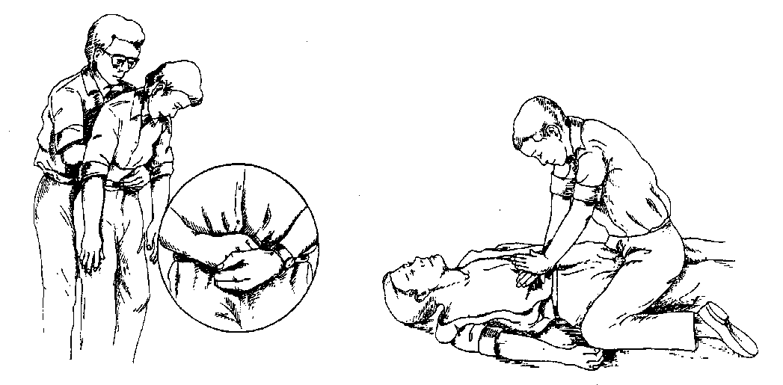
Hình 5: Thủ thuật Heimlich
5.1.3. Hỗ trợ hô hấp: (Breathing support)
- Tiến hành thổi ngạt miệng - miệng (hoặc miệng - mũi):
+ Đặt nạn nhân nằm ngửa, cổ ưỡn
+ Quỳ ngang đầu nạn nhân:
- Một tay đặt trên trán, ngón trỏ và ngón cái đặt 2 bên cánh mũi nạn nhân
- Một tay đặt lên cằm nạn nhân giữ cho cổ ưỡn và mở miệng nạn nhân
+ Hít sâu, rồi áp miệng khít vào miệng nạn nhân
+ Thổi vào từ từ trong 1 - 1,5 giây (đồng thời bóp chặt mũi nạn nhân trong lúc thổi vào, mắt nhìn ngực nạn nhân xem có phồng lên không).
Sau đó nhả miệng nạn nhân ra, hít sâu và thổi lại như trên.
Nhịp thổi ngạt: 10 - 12 lần/phút.
Khi thổi ngạt nếu thấy lồng ngực không nhô lên, thổi nặng phải xem lại tư thế đầu của người bệnh, tụt lưỡi, nếu không cải thiện phải làm thủ thuật Heimlich để loại bỏ dị vật đường thở.
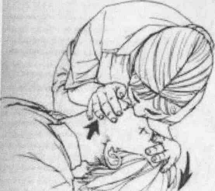
Hình 6: Kỹ thuật thổi ngạt
- Bóp bóng qua mặt nạ và có oxy 100% ngay khi có thể:
+ Người bệnh nằm ngửa, cổ ưỡn
Một người bóp bóng:
- Thầy thuốc áp mặt nạ lên mặt nạn nhân, phía nhọn của mặt nạ áp vào sống mũi, phía tù của mặt nạ áp vào cằm, dùng hai ngón tay cái và ngón trỏ tỳ lên mặt nạ để mặt nạ áp chặt vào mặt người bệnh (tránh hở lọt khí khi bóp bóng đẩy khí vào) đồng thời 3 ngón tay còn lại đặt phía dưới cằm người bệnh và nâng cằm lên (để giữ cho cổ ở tư thế ưỡn)
- Tay kia: bóp bóng để đẩy khí vào (bóp bẹp khoảng 1/2 quả bóng) đồng thời kiểm tra hiệu quả bằng cách quan sát xem lồng ngực phồng lên theo nhịp bóp bóng (hoặc kiểm tra bằng nghe phổi).
- Nhịp bóp bóng khoảng 10 - 12 lần/phút.
- Nếu người bệnh còn tự thở: bóp bóng đẩy khí vào đồng thì với nhịp hít vào của người bệnh.
Hai người bóp bóng:
Người 1: giữ mặt nạ bằng 2 tay
(yêu cầu: mặt nạ áp chặt vào mặt người bệnh, không bị xì khí ra khi
bóp bóng. Cổ người bệnh được giữ ở tư thế ưỡn)
Người 2: bóp bóng bằng 2 tay
Nếu có oxy: nối oxy trực tiếp vào bóng 10 - 12 lít/phút

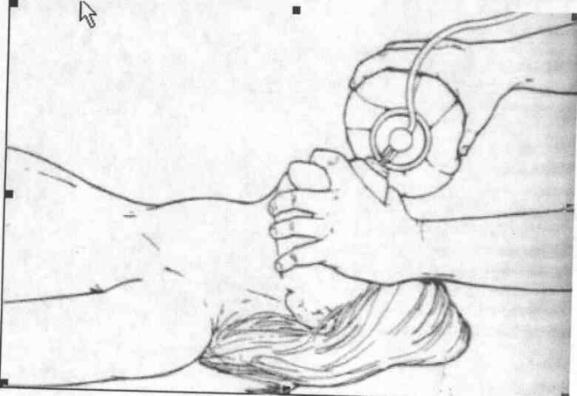
Hình 6: Kỹ thuật bóp bóng qua mặt nạ (mask)
5.2 - Cấp cứu tại bệnh viện:
- Tuân thủ cấp cứu ban đầu C-A-B.
- Ghi điện tâm đồ càng sớm càng tốt (nếu có người hỗ trợ).
- Sốc điện ngay nếu rung thất hoặc nghi ngờ rung thất.
- Có thể bóp bóng qua mặt nạ hoặc đặt nội khí quản ngay khi có thể, bóp bóng qua nội khí quản thay cho thổi ngạt. Nối oxy vào bóng ngay khi có oxy, tiếp tục bóp bóng với oxy 100%.
- Đặt đường truyền tĩnh mạch lớn để dùng thuốc, truyền dịch.
5.2.1. Đánh giá hồi sinh tim phổi có kết quả:
- Đồng tử co nhỏ lại, có phản xạ với ánh sáng.
- Có lại nhịp tim, có huyết áp.
- Có lại nhịp thở tự nhiên
5.2.2. Khi nào ngừng cấp cứu hồi sinh tim phổi không kết quả:
- Thời gian cấp cứu > 60 phút mà không có kết quả.
- Đồng tử giãn to, mất phản xạ ánh sáng.
- Tim không đập lại .
- Tai biến:
- Gãy xương sườn, gẫy mỏm xương ức do xác định vị trí ép sai và ép quá mạnh.
- Chấn thương cột sống ( phải đặt nạn nhân trên mặt phẳng cứng).
- Tràn dịch, tràn khí màng phổi.
7. Chăm sóc người bệnh sau ngừng tuần hoàn:
7.1. Mục đích:
- Đảm bảo được các chức năng sống cho người bệnh
- Đề phòng ngừng tim trở lại.
- Đảm bảo dinh dưỡng năng lượng, nước và điện giải.
- Chống loét, chống nhiễm khuẩn.
7.2. Các bước tiến hành:
- Đảm bảo duy trì chức năng sống cho người bệnh:
+ Chức năng hô hấp :
- Người bệnh sau ngừng tim phải thở máy ít nhất 24 giờ. Nếu không có máy thở phải bóp bóng ambu.
- Đảm bảo máy thở hoạt động tốt, hệ thống dẫn khí kín, quan sát thấy lồng ngực người bệnh di động theo nhịp của máy thở.
- Hút đờm ở 3 tư thế, tránh để tắc nội khí quản, xẹp phổi. Trong quá trình hút đờm phải để ôxy 100%, (3 phút trước và sau hút đờm), theo dõi sát nhịp tim trên máy theo dõi người bệnh (monitoring), nếu nhịp chậm ngừng hút đờm, tiếp tục cho oxy 100%, tiêm 0,5 mg atropine tĩnh mạch, thông báo cho bác sỹ. Sau khi hoàn tất thủ thuật hút đờm phải chuyển lại nồng độ oxy như cũ.
- Theo dõi độ bão hoà ôxy trong máu động mạch (SaO₂) phải luôn đảm bảo SaO₂ > 95%, nếu < 90% phải xem lại tình trạng máy thở, hút đờm và thông báo ngay cho bác sĩ.
- Nếu mạch (M), huyết áp (HA), nhịp thở trở lại bình thường, SpO₂ tốt, xét nghiệm khí máu tốt có thể cho người bệnh thôi thở máy, cho thở oxy (4 - 6 lít/ phút)
+ Chức năng tuần hoàn:
- Đảm bảo đường truyền tĩnh mạch chắc chắn, tốt nhất đặt tĩnh mạch trung tâm (TMTT) để duy trì đường truyền được liên tục, không để tắc hoặc truyền gián đoạn, nhất là khi đang dùng thuốc vận mạch.
- Theo dõi mạch, huyết áp theo giờ, nếu thấy bất thường phải báo bác sĩ ngay.
- . Theo dõi sát lượng dịch vào ra.
- . Theo dõi điện tim liên tục, đặt máy monitoring ít nhất 48 giờ hoặc đến khi người bệnh hoàn toàn ổn định.
- Chống loét:
- Cho người bệnh nằm đệm nước.
- Thay đổi tư thế 3 giờ/ lần để tránh tì đè lâu một vị trí cố định.
- Nếu đã bị loét, phải vệ sinh vết loét hàng ngày, thay băng, tránh tỳ đè vào vùng loét, thay quần áo hàng ngày ...
- Chống nhiễm trùng thứ phát:
- Hút đờm phải đảm bảo đúng quy trình kỹ thuật, tốt nhất là sử dụng ống thông hút đờm kín, vô khuẩn.
- Thay băng vết thương (nếu có) hàng ngày, thay băng chân ống thông TMTT, dây cố định NKQ...
- Đảm bảo dẫn lưu nước tiểu và các dẫn lưu khác (nếu có) vô khuẩn.
- Đảm bảo dinh dưỡng, cân bằng nước và điện giải:
- Đảm bảo đủ năng lượng cho người bệnh bằng chế độ ăn qua ống thông dạ dày (30 - 40 Kcal/kg/ ngày)
- Theo dõi lượng nước đưa vào và lượng nước thải ra.
- Theo dõi ý thức của người bệnh dựa vào thang điểm Glasgow.

HƯỚNG DẪN TỰ HỌC

1. Chuẩn bị
- Nghiên cứu Giải phẫu – Sinh lý phần có liên quan đến bài học .....
- Nghiên cứu tài liệu, nghiên cứu tình huống và trả lời các câu hỏi theo yêu cầu của giáo viên trong các tình huống. (Sử dụng giấy A1 để trả lời câu hỏi, Viết tên SV trong nhóm phía sau hoặc bảng viết ra giấy A1)
- Xem video , nghiên cứu bảng kiểm để tìm ra bước quan trọng, bước khó, bước dễ sai lỗi, tai biến.
- Chủ động tổ chức thực hiện giờ tự học và học nhóm.
- Mạnh dạn liên hệ với giảng viên (cố vấn học tập) để được tư vấn, hỗ trợ về vấn đề tự học, tự nghiên cứu qua các địa chỉ Email, gọi điện ...
- Chuẩn bị các phương tiện trình bày, thảo luận nhóm khi đến lớp (bài chiếu slide hoặc bài viết ra giấy A1 hoặc A0)
- Phân công người trình bày, thư ký, người giám sát (luân phiên nhau), viết vào sản phẩm tự học.

2. Nghiên cứu tình huống lâm sàng.
Tình huống 1: Nạn nhân Nguyễn Đức Anh 16 tuổi . ngày 15/3/2018 đi bơi, khi bơi bị chuột rút sau đó đuối nước.
Tình huống 2. Bệnh nhân Trần Văn Nam 38 tuổi. Nghề nghiệp: Thợ xây. Ngay 5/1/2018 khi đang làm công trình tại tầng 3 thì bị điện giuật, tím tái.
3. Yêu cầu giải quyết các vấn đề của tình huống:
- Vận dụng các kiến thức nguyên nhân, triệu chứng NTH để nhận định, xác định nguyên nhân của 2 NN trên.
- Vận dụng kiến thức của quy trình cấp cứu NTH để xử trí cấp cứu cho 2 NN trên.
4. Chuẩn bị thực hiện kỹ thuật
Các gợi ý cần chuẩn bị của sinh viên:
- Nhận xét, đánh giá về quy trình kỹ thuật và video
- Chỉ ra các bước quan trọng của QTKT
- Chỉ ra những thao tác khó, khó thực hiện được sau khi xem video.
- Chỉ ra những bước dễ sai lỗi gây tai biến hoặc cho kết quả không chính xác.
5. Thao tác các bước của quy trình theo bảng kiểm
- Tự học tại phòng thực hành tự học
6. Viết báo cáo và gửi sản phẩm tự học
Gửi sản phẩm tự học đến địa chỉ Email: SPTH_KTDD_MD05@gmail.com. Tiêu đề: KTDD_MD05.42 (bài 42, mô đun 05)

BẢNG KIỂM

KỸ THUẬT HỒI SINH TIM PHỔI CƠ BẢN
STT | CÁC BƯỚC TIẾN HÀNH | THÀNH THẠO | CÓ  LÀM | KHÔNG LÀM
I | CHUẨN BỊ
 | Dụng cụ: đè lưỡi, gạc miếng, bóng bóp (nếu có)
II | TIẾN HÀNH KỸ THUẬT
Xác định ngừng hô hấp – tuần hoàn:
Người cấp cứu khẩn trương xác định ngừng tuần hoàn (gọi, nghe hơi thở, quan sát lồng ngực, kiểm tra mạch bẹn hoặc mạch cảnh, kiểm tra đồng tử: khoảng 5 – 10 giây)
 | Đặt nạn nhân nằm trên mặt phẳng cứng, nới rộng quần áo, nghiêng mặt sang một bên.
Ép tim (C):
  - Tay 1: Đặt ngón trỏ và ngón giữa vào bờ sườn rồi miết dọc bờ sườn lên tìm mũi ức, đặt 2 ngón tay này lên xương ức, sát mũi ức
  - Tay 2: Đặt gốc bàn tay vào giữa ngực, sát 2 ngón tay 1 đang đặt ở xương ức
  - Đặt bàn tay 1 lên trên tay 2
  - Hai tay duỗi thẳng, dồn sức nặng nửa người trên ép xuống lồng ngực 30 lần, với lực ép làm lún lồng ngực nạn nhân 5 – 6 cm.
Khai thông đường thở (A):
Mở miệng nạn nhân, móc dị vật, đờm dãi, tháo răng giả (nếu có), cho nạn nhân nằm ngửa cổ tối đa
Thổi ngạt (B):
Người cứu hít vào tối đa, áp miệng vào miệng (hoặc mũi) của nạn nhân thổi mạnh, làm như vậy 2 lần (nếu thổi qua miệng thì bịt mũi và ngược lại). Hoặc bóp bóng 2 lần
 | Tiếp tục ép tim - thổi ngạt với tỉ lệ: 30 lần ép tim - 2 lần thổi ngạt hoặc bóp bóng
 | Cứ sau 2 phút tương đương 5 chu kỳ (100 – 120 lần ép tim, 8 – 10 lần thổi ngạt), dừng lại 5 - 10 giây để kiểm tra mạch cảnh hoặc mạch bẹn, nhịp thở.
Làm liên tiếp trong khoảng 30 – 60 phút:
Kiểm tra lại nhịp thở, mạch, đồng tử
  - Nếu nạn nhân không có nhịp thở, không có mạch đập trở lại, đồng tử không thay đổi: ngừng cấp cứu.
- Nếu nạn nhân có nhịp thở, mạch đập trở lại, đồng tử thay đổi: ngừng ép tim – thổi ngạt, theo dõi sắc mặt, mạch, nhịp thở, đánh giá kết quả.
 | Đắp ấm, khẩn trương chuyển đến BV.
 | Ghi chú: theo dõi, giao tiếp và động viên người bệnh trong suốt thời gian tiến hành kỹ thuật.

Chú ý:

Lực ép tim: Cách tay giữ thẳng, hướng ép vuông góc với mặt phẳng giường, ép lún lồng ngực xuống 3 → 5 cm
- Nhịp ép tim: 30 nhịp ép tim và 2 lần thổi ngạt nếu chỉ có 1 người làm cấp cứu hoặc ép tim 100 nhịp/phú
Sau mỗi 5 chu kỳ ép tim hoặc sau 2 phút dừng ép tim trong 5 giây bắt mạch cảnh kiểm tra.

LƯỢNG GIÁ
Hoàn thành các câu sau bằng cách điền từ hoặc cụm từ thích hợp vào chỗ trống:
1.Ngừng tuần hoàn là tình trạng tim....A.... hoặc hoạt động nhưng không có hiệu quả dẫn đến việc cung cấp không đầy đủ....B.... và máu tới các cơ quan.
2. Ba dấu hiệu chắc chắn nạn nhân có ngừng tuần hoàn là:
A..........................................
B. Thờ ngáp hoặc ngừng hở.
C...........................................
Chọn đáp án đúng cho các câu trả lời sau bằng cách khoanh tròn và đáp án đúng:
3.Kỹ thuật cấp cứu ngừng tuần hoàn phương pháp 1 người cứu thì tỷ lệ ép tim và thổi ngạt là:
A. 15:2
B. 20:2
C. 30:2
D. 40:2
4. Để thổi ngạt cho nạn nhân hiệu quả thì việc quan trọng nhất cần làm là:
A. Đưa nạn nhận ra khỏi nơi bi nạn.
B. Nới rộng quần áo.
C. Đặt nạn nhân trên mặt phẳng cứng.
D. Làm thông đường hô hấp.

C chọn từ,

